公共资源系统操作手册
【中介机构注册分册】
[此文档主要描述中介机构如何通过综合服务门户平台注册成为交易中心会员以及如何使用交易中心系统修改中介机构信息。]
郑州信源信息技术股份有限公司
2018-02-27



目录
第1章 引言 4
1.1 使用说明 4
1.2 注意事项 4
第2章 使用前准备工作（必读） 4
2.1 使用设置 4
2.1.1 浏览器属性设置 4
2.1.2 弹出窗口设置 5
2.1.3 可信站点设置 6
2.2 必备程序和组件安装 7
第3章 中介机构注册 8
3.1 注册流程 8
3.2 操作描述 8
3.2.1 登录门户网站 8
3.2.2 点击用户身份注册 9
3.2.3 点击中介机构注册 9
3.2.4 阅读注册协议 10
3.2.5 填写相关信息 10
第4章 基本信息维护 11
4.1 维护流程 11
4.2 操作描述 11
4.2.1 登录业务系统 11
4.2.2 基本信息维护 13
4.2.3 提交审核 16
第5章 中介机构审核 17

引言

使用说明
随着电子开评标的步伐逐渐加快，为了切确落实电子招投标公平、公正、公开的口号，我公司开发出本套主要针对平顶山市公共资源交易中心的系统。该系统业务流程涉及到标前、标中、标后三大部分，参与的角色有监管机构、交易中心、招标人、投标人、中介机构、专家等角色。
本手册将按照中介机构注册和使用业务流程介绍中介机构这一角色的操作方法与步骤，请阅读者留意流程索引。本手册将根据流程索引介绍中介机构这一角色的操作步骤。

注意事项
- 注册时间填写组织机构代码为本中介机构的登录账号，密码为注册时间填写密码，注册成功且被中心备案后可以自行修改。
- 填写完相关信息要点击确认按钮，否则无效。确认后会自动进入交易中心业务系统，完善信息后提交审核,不是注册确认后工作就完成了。
- 提交备案完成后，如果有紧急项目需要中介，请及时联系交易中心备案注册信息。

使用前准备工作（必读）

使用设置
公共资源交易系统是基于浏览器登录使用的软件系统，主要的业务在浏览器中进行操作，因此使用设置主要是针对浏览器进行设置。
为了保障顺利地使用该系统，推荐使用IE10及其以上或者360正式版浏览器访问公共资源交易系统。

浏览器属性设置
下面以IE11浏览器设置为例进行说明，打开IE流程器，点击菜单栏的个“工具”菜单，如下图：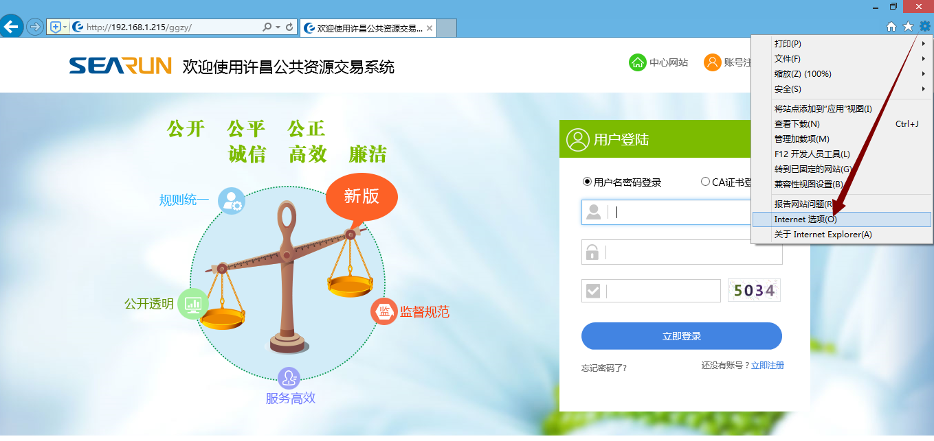

弹出窗口设置
在弹出Internet选择窗体中，选择“隐私”项，按照如下图所示去掉“打开弹出窗口阻止程序”的对勾。
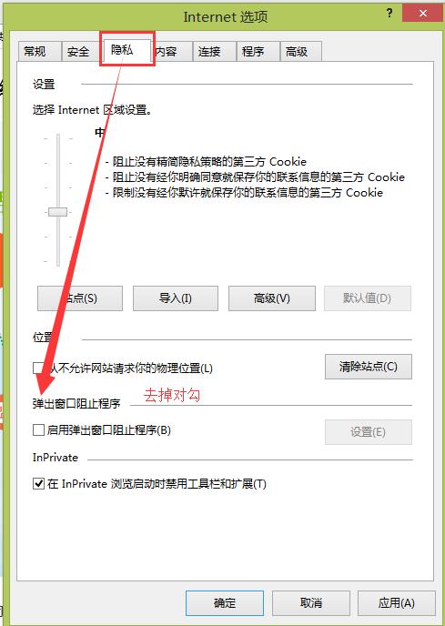

可信站点设置
将交易中心的业务系统加入“可信站点”，并将“可信站点”的安全级别设置为“低”，详细设置如下图所示进行：
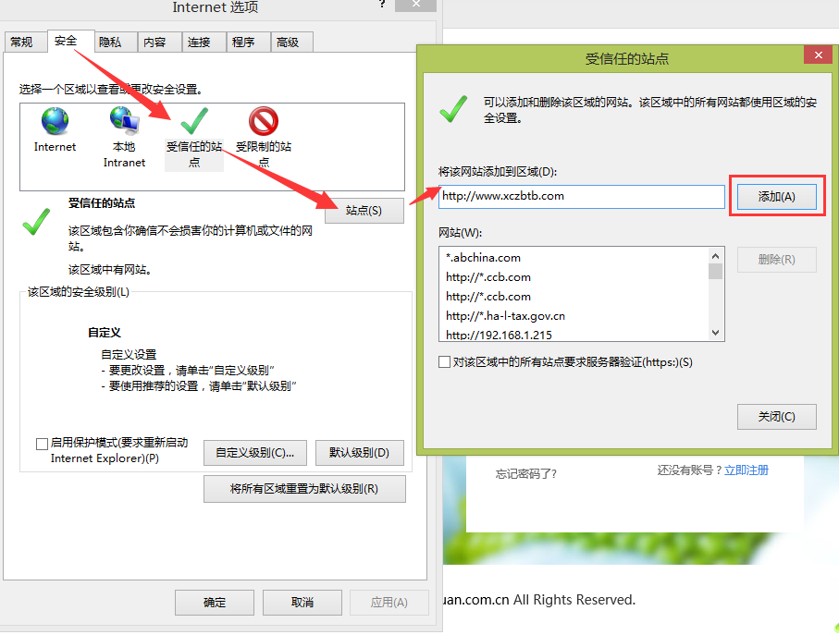

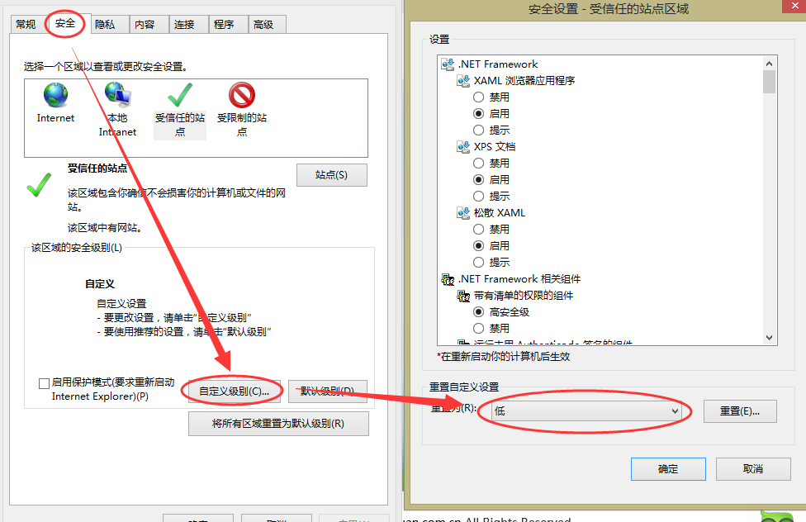

必备程序和组件安装
- CA证书驱动程序
- Microsoft Office2007办公软件
- Microsoft Office Word 2007需安装组件
- PDF阅读器（Adobe Reader）
- PdfCreator_1.6.0.exe（Office 2003时需要安装本软件，office2007则不需要下载）
- 清单控制价制作辅助组件
以上安装程序可以通过系统中如下图中的“组件下载”到本机安装，如果本机已经安装不需要重复安装。
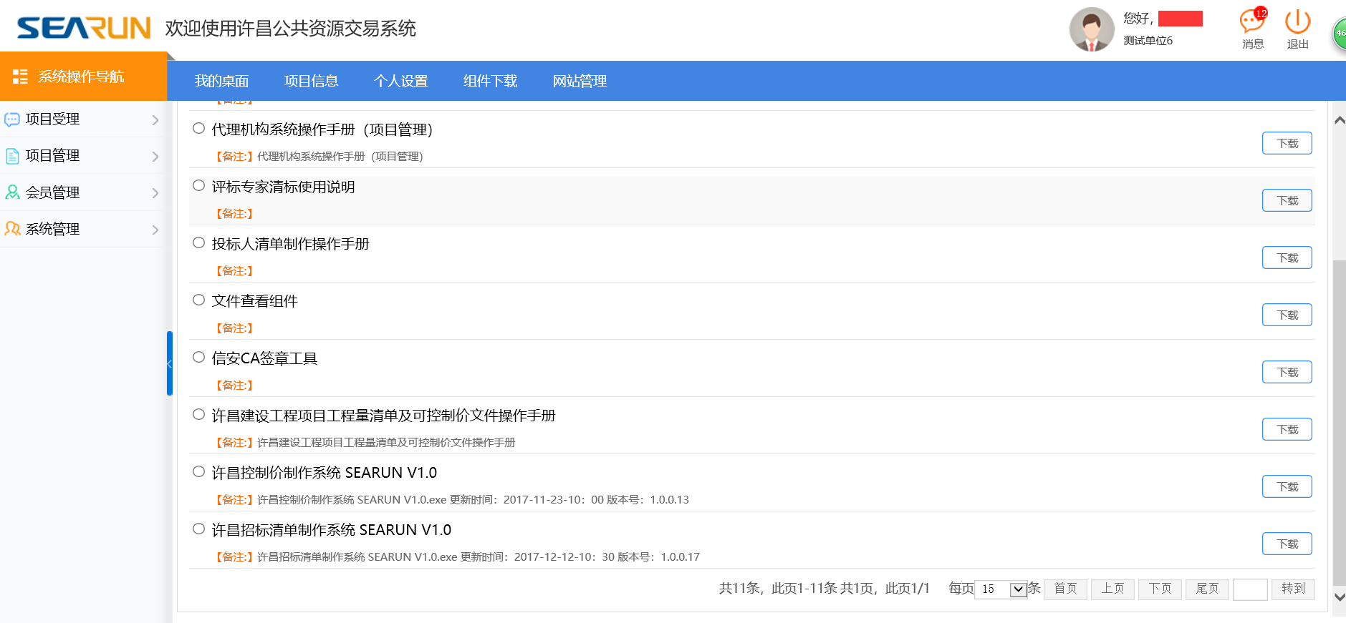

中介机构注册

注册流程

操作描述

登录门户网站
打开浏览器,在浏览器地址栏输入www.xczbtb.com，会展示如下图界面：
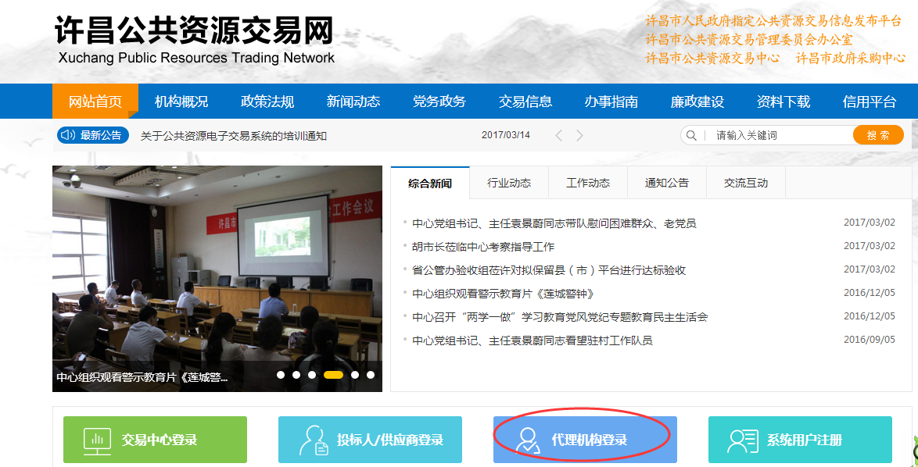

点击用户身份注册
点击网站中间左方的“用户身份注册”按钮,如下图:
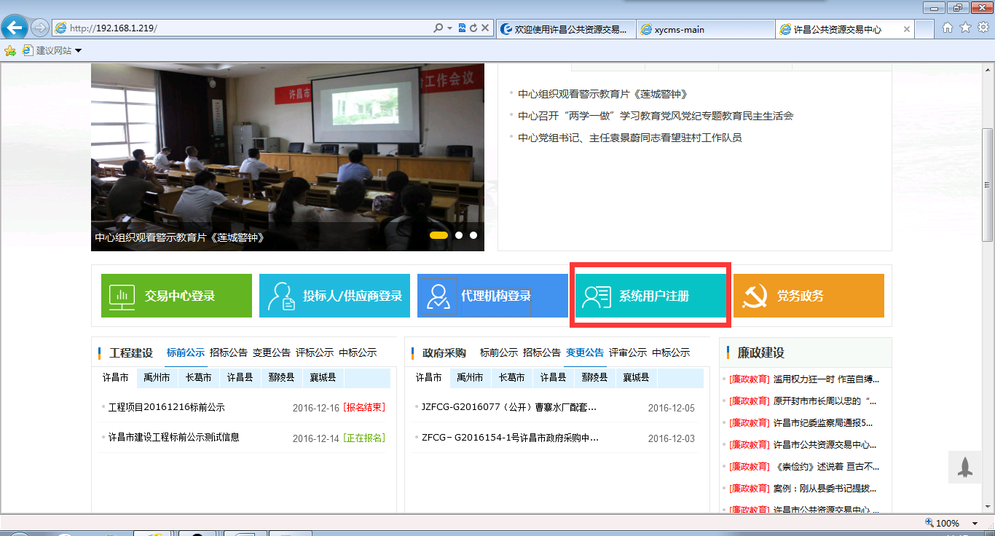

点击中介机构注册
点击网站展示的”中介机构注册”按钮,如下图:
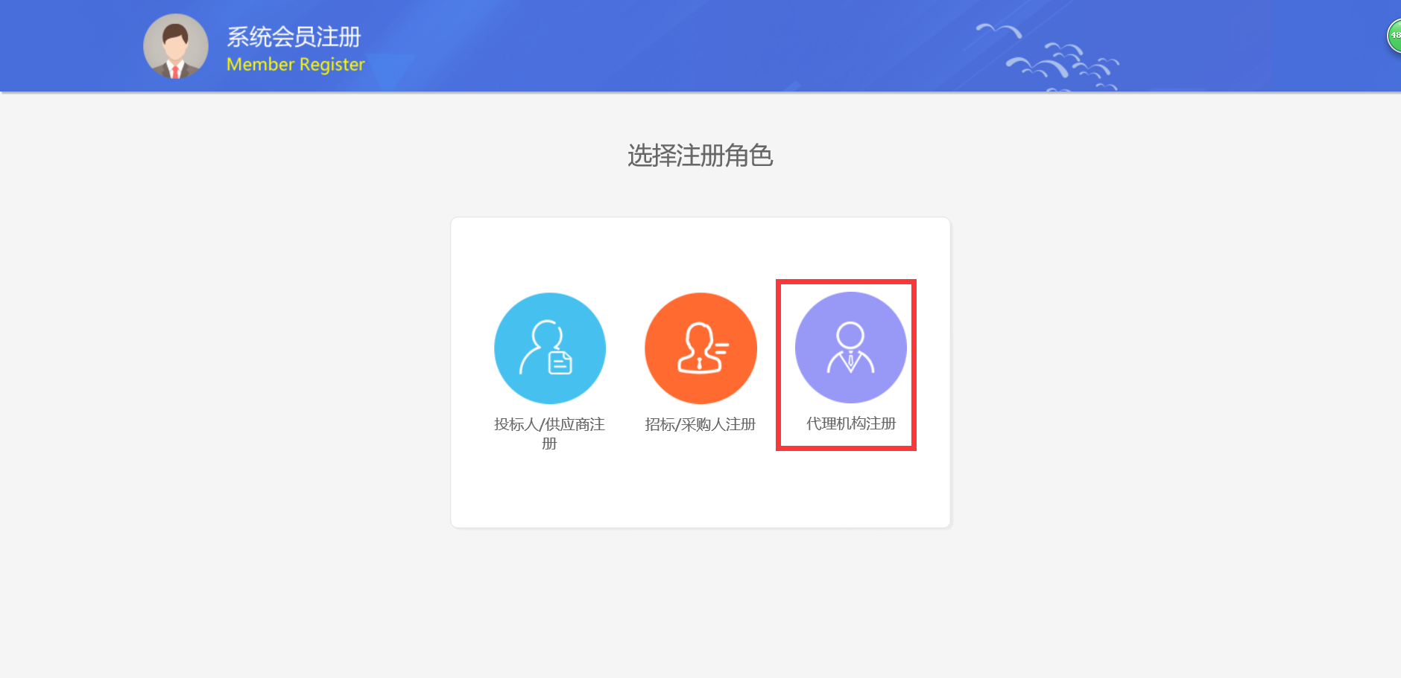

阅读注册协议
阅读注册协议，选择“不同意”取消注册，选择“同意”后点击“下一步”按钮,如下图:
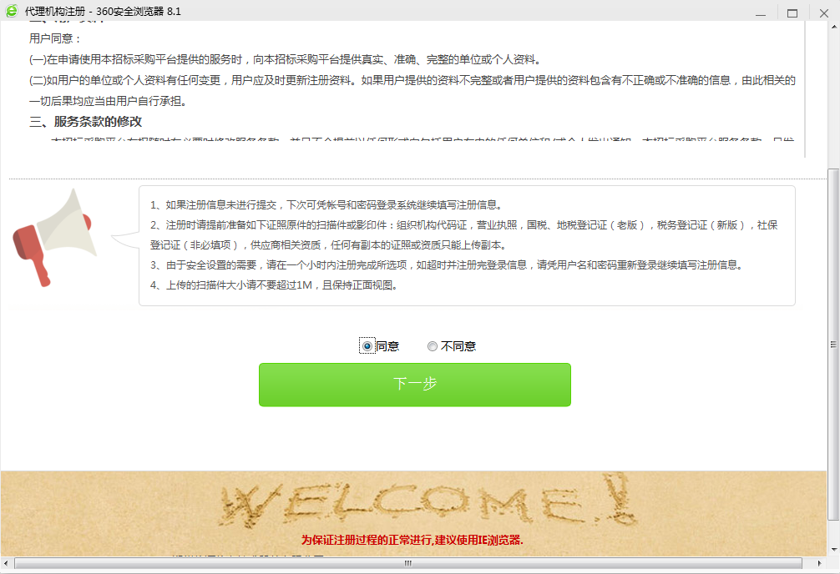

填写相关信息
如下图所示:
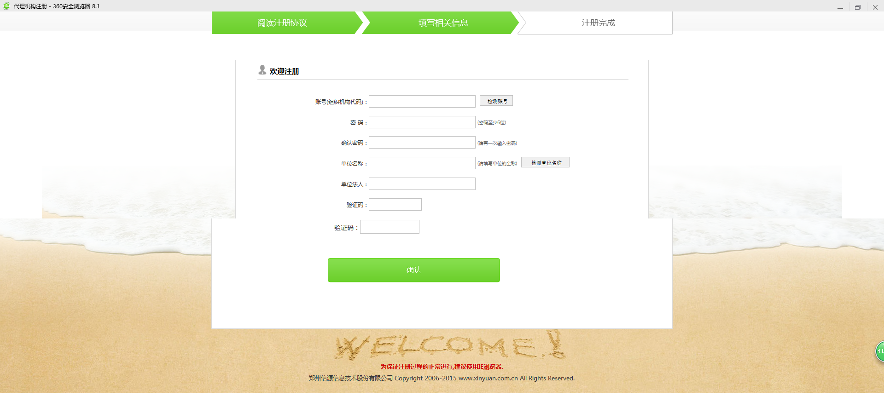
请注意，其中组织机构代码是以后登录系统登录账号，牢记自己密码。填写完毕后点击“确认”会自动登录公共资源交易业务系统，进行第4章中介机构基本信息维护阶段。也可按照4.2.1的描述登录业务系统。

基本信息维护

维护流程
提交并绑定CA

操作描述

登录业务系统
打开浏览器,在浏览器地址栏输入www.xczbtb.com，会展示如下图界面，点击“登录业务系统”，进入业务系统登录页面，也可直接输入http://www.xczbtb.com:8080/ggzy直接访问
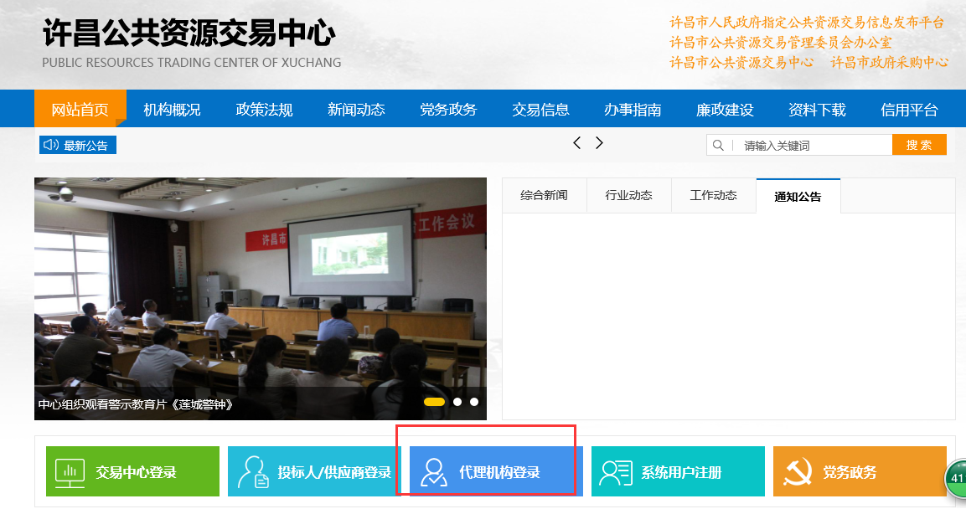
登录方式有两种，一种是输入用户名、密码和验证码登录系统（仅限系统注册时登陆），一种是用CA证书登录系统。
(1)登录名为注册时设置的用户名（社会信用代码），密码由注册时自行设置（初始密码111111）。
(2)数字证书登录(注册并绑定CA后可用)：
安装CA相关插件（插件下载请用用户名和密码登录系统，在右上角的组件下载中找CA数字认证安装文件”下载并安装），安装完成后，在计算机上插入CA，选择CA证书登录，点击证书登录进入系统（提示每次使用CA都需要把安装的软件打开）。如下图所示。
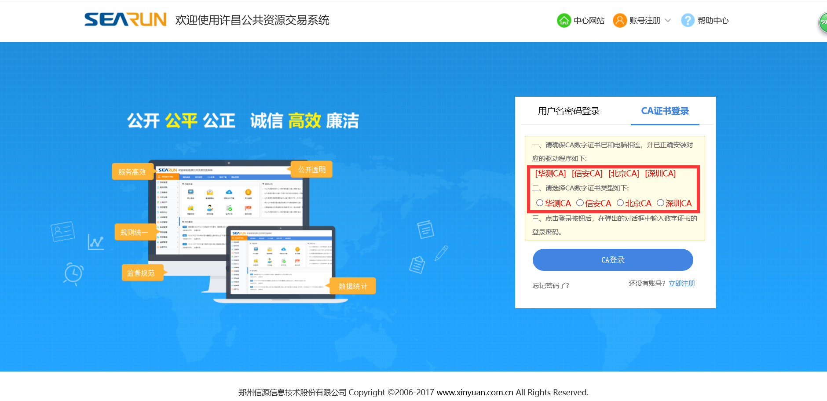

基本信息维护
登录系统后，点击“会员”—“基本信息”进入信息查看界面，如下图：

- 基础信息维护
根据上图所示，点击“修改信息”按钮进入“基础信息”维护页面，如下图所示：
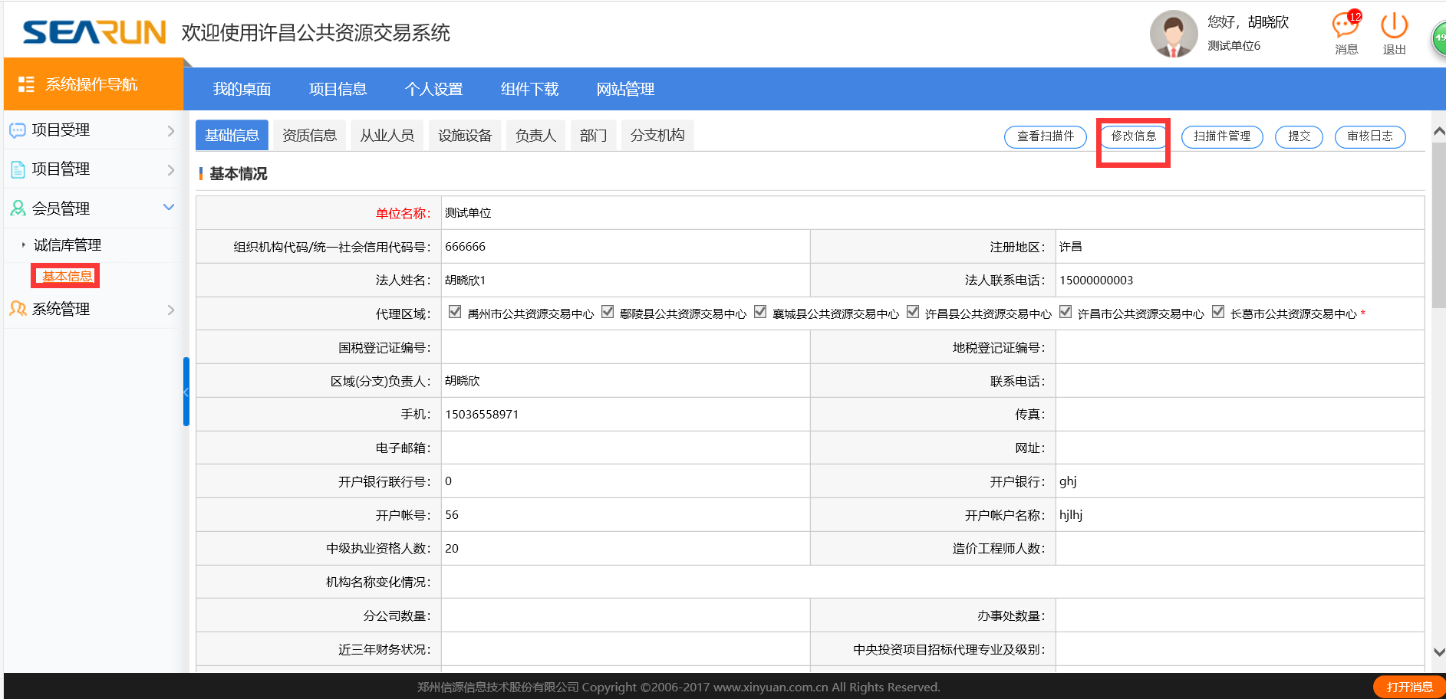
需注意带有红色“*”为必须填写项，填写完毕后要先点击“保存”按钮。切记不要立即点击“提交审核”按钮，要把资质信息和从业人员信息维护完毕后确认无误后再点击“提交审核”按钮，一旦提交审核后，交易中心相关人员审核过程中不允许做任何修改，只能审核后才能二次修改。
- 扫描件管理
根据上图所示，点击“保存”按钮后，然后再点击“扫描件管理”进入如下图所示：
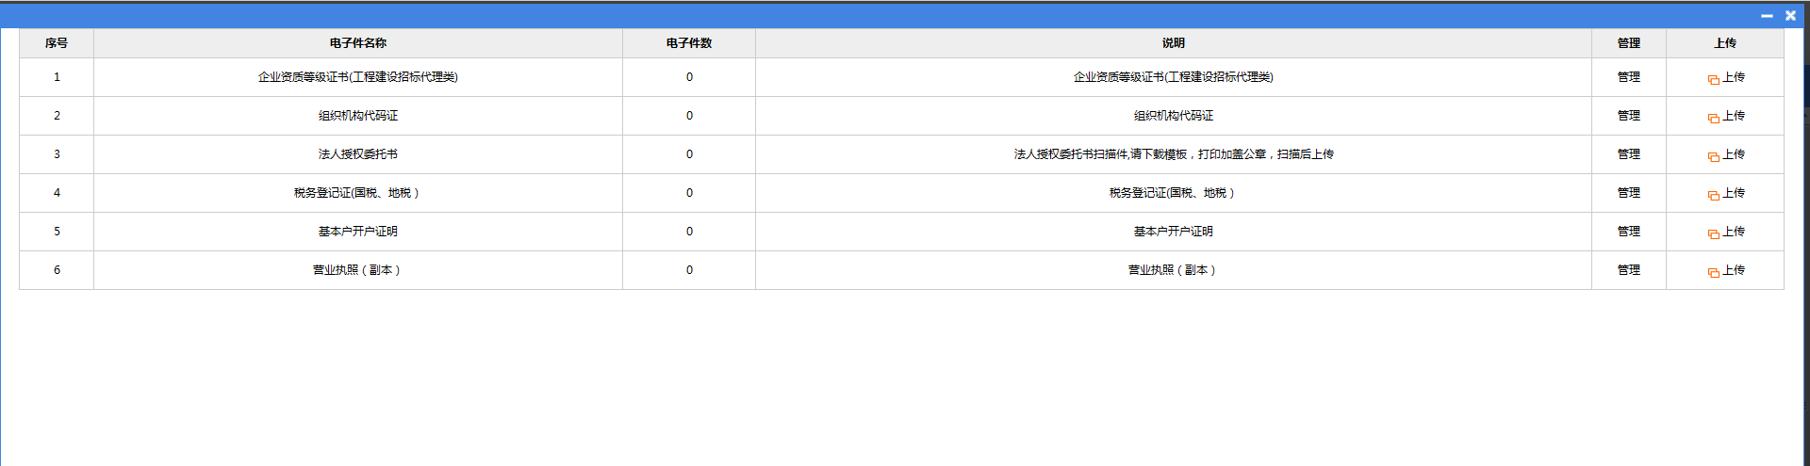
点击“上传”按钮可以上传相关证书的扫描件，点击“管理”按钮可以对电子件进行作废、删除等管理。点击“扫描件查看”可以预览上传成功的扫描件信息。
- 资质信息维护
根据上图所示，点击“资质信息”按钮进入“资质信息”维护页面，点击“添加”按钮如下图所示：
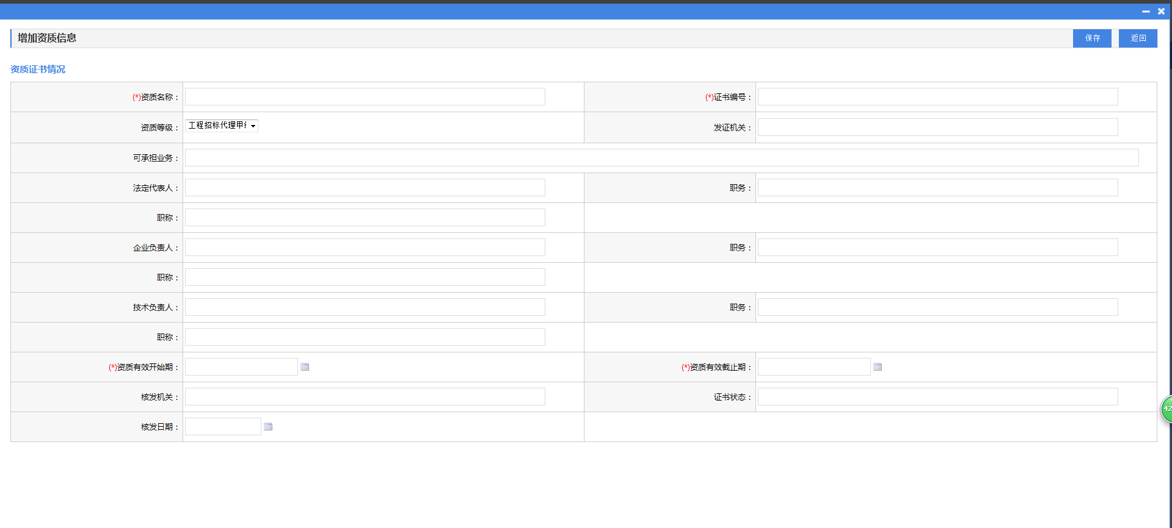
需注意带有红色“*”为必须填写项。点击“保存”按钮后，如下图所示：
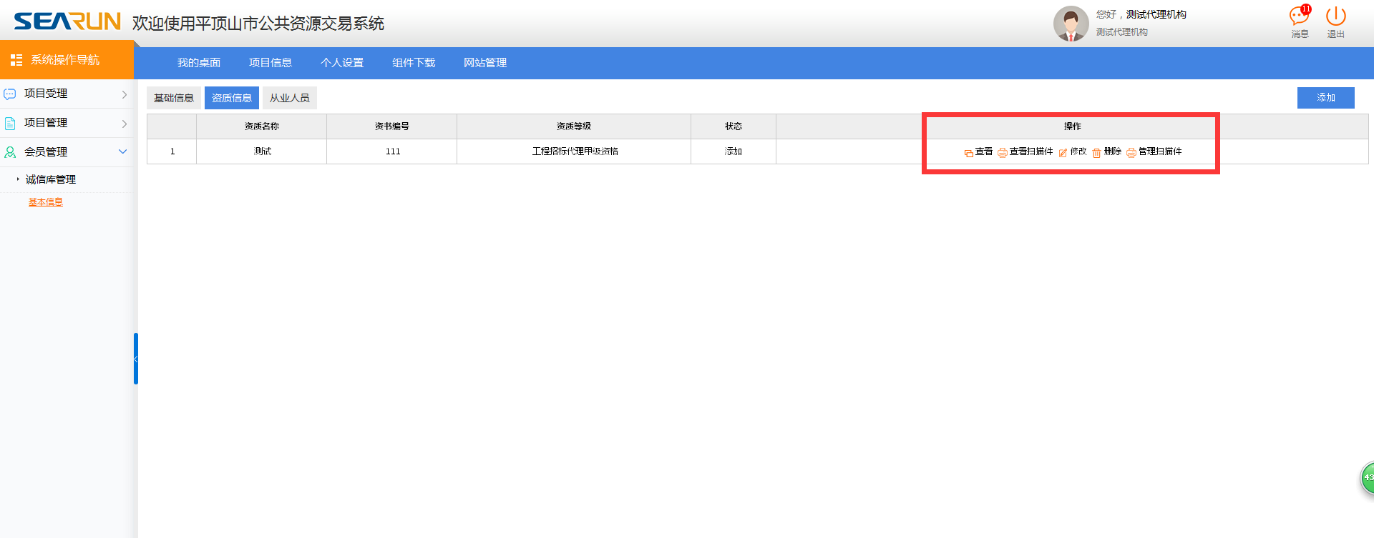
如上图所示，可以通过“管理扫描件”上传和管理扫描件，也可以进行其他维护操作。
- 从业人员维护
根据上图所示，点击“从业人员”按钮进入“从业人员”维护页面，点击“添加”按钮如下图所示：
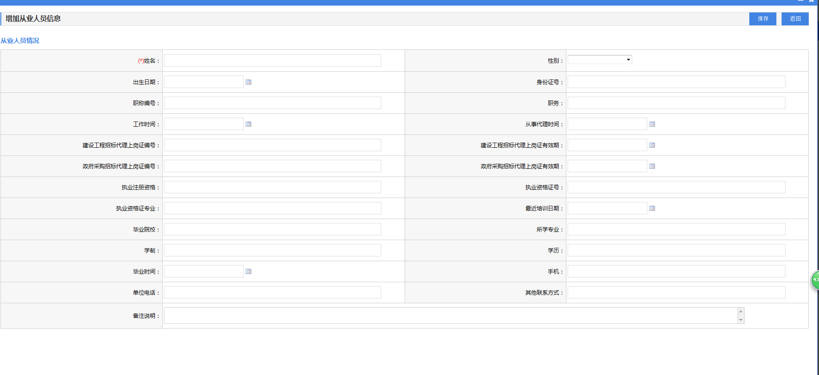
需注意带有红色“*”为必须填写项。点击“保存”按钮后，如下图所示：
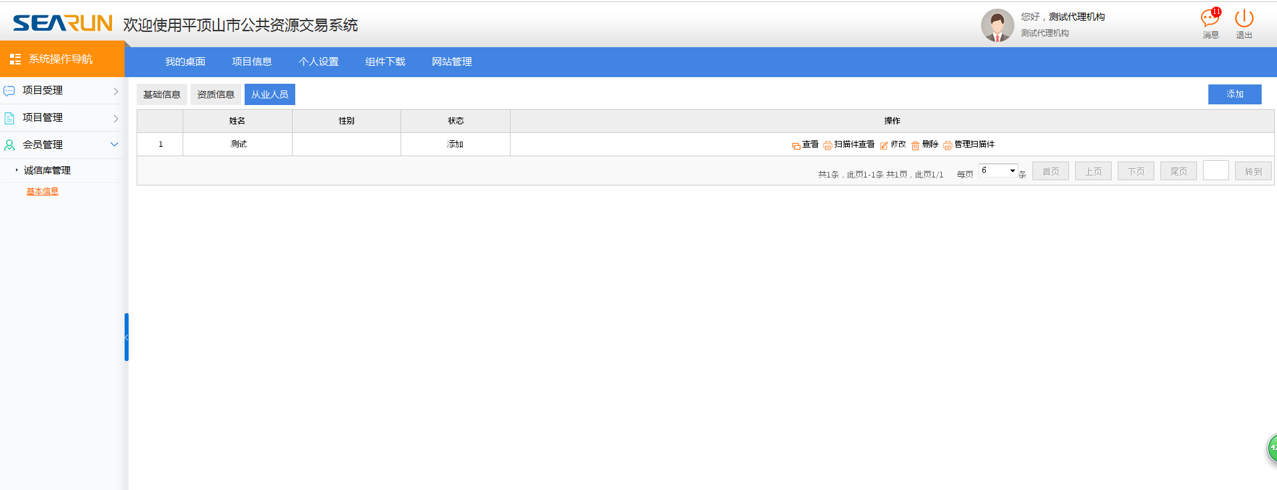
如上图所示，可以通过“管理扫描件”上传和管理扫描件，也可以进行其他维护操作。

提交审核
根据下图所示，点击“基础信息”按钮进入“基础信息”维护页面，如下图所示：
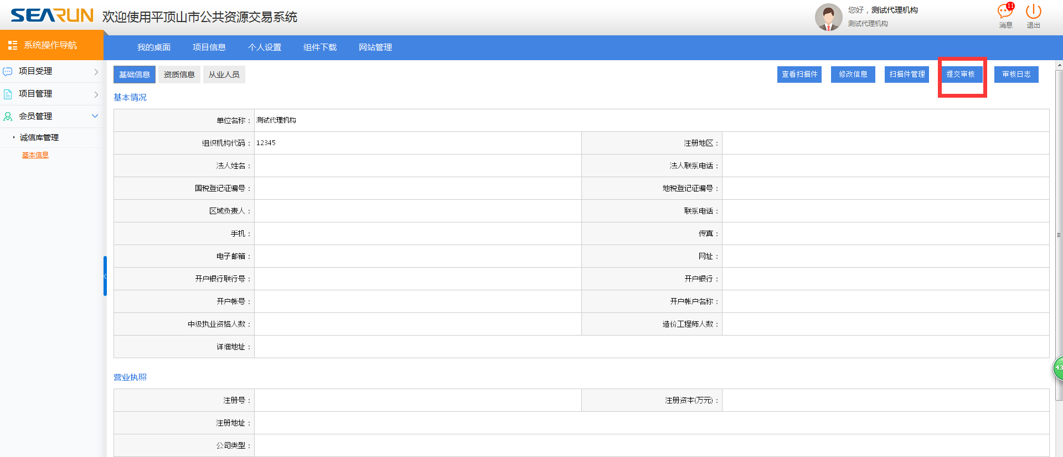
需注意的是提交并绑定CA后，代理机构就可以用CA钥匙进入系统进行招标。

